ФРАНЦУЗЬКІ КАНІКУЛИ (шкільні канікули)

1 день

Початок подорожі

06:00 год - організований виїзд автобусом з Києва.

Можливість приєднатися до групи в м. Житомир/Рівне/Львів.

Проходження українсько-польського кордону. Переїзд територією Польщі та Німеччини.

Нічний переїзд в Берлін.

2 день

Імперська велич Берліна
Раннє прибуття в Берлін.
Запрошуємо на оглядову екскурсію «Імперська велич Берліна». Берлін проявляє себе у всіх сферах, він дбайливо зберігає подарунки століть і з надзвичайним смаком вписує їх в сьогоднішній день. Запрошуємо вас перегорнути сторінку історії і побачити Берлін таким, який він є зараз: могутній Рейхстаг, Гестапо, Музейний острів, Берлінський палац, Паризька площа і візитна картка Берліну – Бранденбурзькі ворота. Крім того, на вас чекає головна вулиця – Бульвар Унтер ден Лінден, а також Жандарменмаркт – найкрасивіший архітектурний ансамбль Берліну. Обов'язково матимете нагоду побачити East Side Gallery – фрагмент Берлінської стіни з розписами графіті.
Вільний час, в який можна відвідати:

- «Майстер-клас у магазині RITTER SPORT – місце, де збуваються шоколадні мрії» (15 євро + вхідний квиток на майстер-клас 23 євро). Фабрика RITTER SPORT була заснована у далекому 1912 році, а згодом почала випускати шоколадні плитки не прямокутної, а квадратної форми. Це одна із фішок, щоб впізнавати на полицях магазинів той самий німецький RITTER SPORT. По задумці, шоколадні квадратики повинні були зручно поміщатись у кишеню спортивної куртки. Звідси і взялась назва. Ми запрошуємо вас не просто у магазин, а в триповерховий шоколадний рай, де кожен знайде свій улюблений смак, а на майстер-класі по виготовленню шоколаду у вас буде можливість зробити свою власну плитку шоколаду, додавши все, що забажає душа.
- Екскурсію «Вечірній Берлін» (20 євро для дорослих/15 євро для дітей). Як і в багатьох інших великих містах, у вечірньому Берліні є свій шарм, особлива привабливість і таємничість. Увечері в обличчі міста проявляються нові акценти, які неможливо побачити і оцінити в день. Наприклад, тільки ввечері можна побачити ефектне підсвічування Потсдамської площі, що підкреслює унікальність і привабливість її сучасної архітектури, унікальність та старовинність Лейпцигської площі. Меморіал жертвам Голокосту та фрагменти Берлінської стіни відкриються для вас з нового боку.
Вечеря*.

Переїзд в транзитний готель. Поселення. Ночівля.

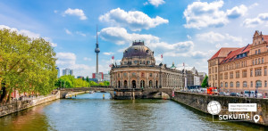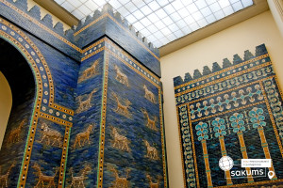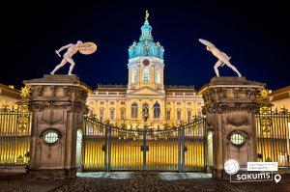

3 день

Париж - місто кохання

Сніданок. Виселення з готелю. Переїзд в Париж. *Пересування в Парижі на громадському транспорті.
Запрошуємо на оглядову екскурсію "Париж - місто кохання". Париж - це місто-мрія, і воно приваблює абсолютно всіх: любителів моди, мистецтва та історії, архітектури та їжі, і, звичайно, романтиків. Тут ви знайдете абсолютно все: музеї зі світовим ім'ям, найвідоміші магазини, цікаві пам'ятки, затишні ресторани і найромантичніші місця. Під час екскурсії у вас буде можливість відвідати Єлисейські Поля, площу Зірки (Шарль де Голль Етуаль), Тріумфальну Арку, площу Трокадеро та Ейфелеву Вежу, Марсове поле, Собор Інвалідів, площу Конкорд, сад Тюільрі, Латинський квартал, Люксембурзький сад, Оперу та район Великих бульварів.

Вільний час в Парижі. Рекомендуємо відвідати:

- Круїз на кораблику по таємничій річці Сені (20 євро). Сена - не тільки річка, а й, по суті, головна вулиця міста. З корми кораблика ви побачите Ейфелеву вежу і Лувр, Нотр-Дам і Консьєржери, Палац Інвалідів і музей Орсе. А скільки мостів ви зустрінете на своєму шляху... Париж має чим вас здивувати!
- Підйом на Ейфелеву вежу (25 євро для дорослих /20 євро для дітей) - (2й поверх) - ЗАМОВЛЕННЯ І ОПЛАТА ДО ПОЧАТКУ ТУРУ. Побачити Париж з висоти на заході сонця, що може бути краще! Ейфелева вежа - пам'ятник сміливої інженерної думки і художнього смаку, що випередив свій час: сім тисяч тонн залізних мережив, що піднялися на 300-метрову висоту! З настанням темряви кожну годину Ейфелева вежа одягається в єдину у світі сукню, виткану з тисячі зірок.
- Оглядовий майданчик вежі Монпарнас (20 євро). Оглядовий майданчик вежі Монпарнас пропонує вам дивовижної краси панорамний краєвид на весь Париж! Це унікальне місце, яке височіє над Парижем на 200 метрів у висоту, пропонує огляд столиці в 360°. Ви зможете побачити усі основні пам'ятники і пам'ятки міста: Ейфелеву вежу, Лувр, Тріумфальну арку, дахи Парижу, його округи, вулички і великі проспекти. У будь-який час доби ви можете милуватися вражаючим і неперевершеним краєвидом на місто.
- Музей Магії (15 євро). Ось вже де дійсно буде цікаво мандрівникам, так це в Музеї Магії в Парижі. У старовинній будівлі ви зможете відчути себе справжніми чарівниками, як в історії про Гаррі Поттера. Велика частина музейної експозиції - приватна колекція відомого ілюзіоніста Жоржа Пруста. Впродовж багатьох років він знаходив цікавий реквізит, афіші, гравюри, які так чи інакше пов'язані зі світом магії і чаклунства.
Обід/вечеря*.

Переїзд в готель. Поселення. Ночівля.

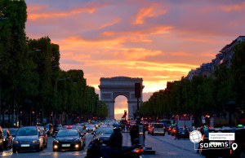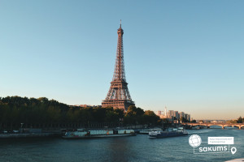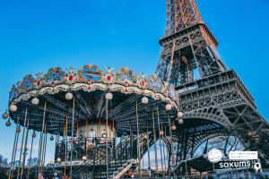

4 день

Знайомство з Парижем
Сніданок. Вільний час для огляду пам'яток Парижу і Франції.
Рекомендуємо відвідати:
- Версальський палац короля-сонця Людовика XIV (25 євро + вх. квиток 25 євро для дорослих, діти до 17 років безкоштовно) - ЗАМОВЛЕННЯ І ОПЛАТА ДО ПОЧАТКУ ТУРУ. Хто не чув про Версаль, про його палаци, парки, фонтани і свято "Короля-сонця"? Не побувати у Версалі - означає не побачити найзнаменитішого палацу у Франції і у всьому світі. Версальський палац - це символ шику, могутності і багатства Франції, розкішна арена блискучих придворних урочистостей!
- "Латинський квартал - таємниці Парижу" (20 євро для дорослих /15 євро для дітей). Нас чекає захоплююча подорож одним з наймальовничіших кварталів Парижу. Екскурсія почнеться від знаменитого Собору Паризької Богоматері, свідка легендарних подій французької історії. Пройшовши вузькими середньовічними вуличками (у Латинському кварталі знаходиться найвужча вулиця Парижу), повз книжкові крамниці, кафе і ресторанчики, ви опинитеся перед огорожею колишнього монастиря Клюні - одного з найбільших релігійних і духовних центрів минулого.
- "Лувр - енциклопедія віків" (35 євро + вх. кв. 32 євро для дорослих, діти до 17 р. безкоштовно) - ЗАМОВЛЕННЯ І ОПЛАТА ДО ПОЧАТКУ ТУРУ. Це розкішний імператорський палац, найзнаменитіший і найбільший музей, де сховані майже усі скарби світу. Світу мистецтв і геніїв, які залишили в дар людству великі шедеври. Лувр - один з найбагатших музеїв у світі. Тут можна годинами милуватися роботами Леонардо да Вінчі, Рембрандта, Тиціана, Рафаеля, побачити такі відомі витвори, як картина "Мона Ліза" та скульптуру "Венера Мілоська".
- Екскурсію-прогулянку по Монмартру (20 євро для дорослих/15 євро для дітей). Монмартр - один з найвідоміших районів Парижа. Тут жили і живуть знамениті художники, артисти, музиканти, діячі мистецтва. Найголовніша прикраса пагорба - білосніжна базиліка Сакре-Кер, а найулюбленіше місце туристів - це кабаре "Мулен Руж". Монмартр - це безліч яскравих вітрин і затишних кав'ярень, місце, що вразить вас і залишиться в серці назавжди.
- Екскурсію "Вогні нічного Парижу" (25 євро для дорослих/20 євро для дітей). Ми насолодимося красою Парижу у вечірньому вбранні... Нас підкорюватимуть і захоплюватимуть велична Тріумфальна Арка, чаклунство моста Мірабо, Марсове поле, незрівняні Єлисейські поля і оглядовий майданчик Трокадеро, район Ла Де Фанс. На завершення екскурсії нас зачарує неперевершена красуня - мерехтлива Ейфелева вежа, якою ми милуватимемося з келихом шампанського.
Обід/вечеря*.

Повернення в готель. Ночівля.
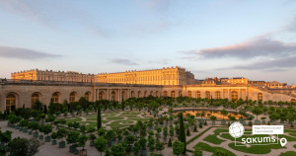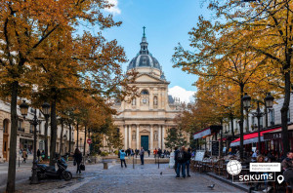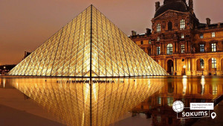

5 день

Світ розваг

Сніданок. Виселення з готелю.

Виїзд в Діснейленд (20 євро трансфер + вх. кв. у два парки (вартість вх. квитків на виїзд 21.03.2026 - 65 євро для дітей до 11,99 років / 70 євро для дітей 12-17,99 років / 95 євро для дорослих) - ЗАМОВЛЕННЯ І ОПЛАТА ДО ПОЧАТКУ ТУРУ, *кількість квитків обмежена. Французький Діснейленд був відкритий в 1992 році і одразу підкорив серця всіх відвідувачів. Це мрія і дітей, і дорослих! Діснейленд - це цілий світ чудес і розваг. Це величезний комплекс, в який входять DisneylandPark і WaltDisneyStudiosPark, де для будь-якого віку та на будь-який смак ви зможете знайти для себе найкращий атракціон.

Нічний переїзд в Прагу.

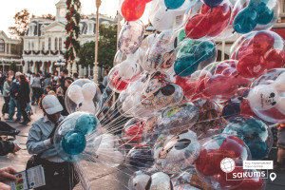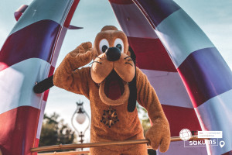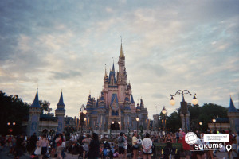

6 день

Перше знайомство з містом над Влтавою
По дорозі запрошуємо вас на екскурсію «Нюрнберг - жива казка» (20 євро для дорослих/15 євро для дітей). Нюрнберг - це сучасне живе місто, оповите середньовічним колоритом. У серці Нюрнберга, навпроти церкви Св. Лоренца, знаходиться найстаріший будинок міста – будинок Нассау ХІІІ ст. Серед старих каркасних будинків на невисокому пагорбі височіє красень замок, який колись був однією з основних резиденцій голови Священної Римської імперії в Німеччині, а сьогодні є ключовою принадою міста. Саме тут зберігалися атрибути влади імператора: корона, священний спис з вмонтованим цвяхом з хреста Ісуса Христа, імператорський меч та держава. Нюрнберг - це місто, де ви знайдете і готичні церкви і унікальне автоматичне метро без машиністів.
Приїзд в Прагу. *ПРОЇЗД В ПРАЗІ НА ГРОМАДСЬКОМУ ТРАНСПОРТІ.

Запрошуємо на оглядову екскурсію "Перше знайомство з містом над Влтавою". Прага - місто, яке закохує з першого погляду. Ви познайомитесь з величною Пороховою вежею, яка розмістилась на площі Республіки разом з Муніципальним домом, пройдете на Вацлавську площу, яка нагадує широкий бульвар, де розташувався пам'ятник святому Вацлаву на коні. Милуючись звивистими вуличками Праги, ви пройдете через Карлів університет до найголовнішої площі міста - Староміської площі. Далі почуєте бій середньовічного астрономічного годинника, з яким пов'язано багато легенд, дізнаєтесь про його складний механізм та що означають фігури, які розмістились на ньому. Далі вирушите через Карлову вулицю до Карлового мосту, щоб загадати бажання та насолодитися панорамними видами Влтави.

Вільний час. Рекомендуємо відвідати:

- Екскурсію по Празькому Граду (15 євро для дорослих/10 євро для дітей), під час якої ви побачите знаменитий Страговський монастир, скарбницю Лоретта і прослідкуєте за зміною варти в Празькому Граді - резиденції чеських королів і князів. Вас вразять три двори Празького Граду, в одному з яких знаходиться грандіозний кафедральний собор Святого Віта зі знаменитими вітражами Альфонса Мухи. Також ви дізнаєтесь, чому в найстарішій базиліці різні вежі, а потім вам відкриються з оглядових майданчиків чудові панорами міста. На виході з Празького Граду на вас чекає прогулянка по виноградникам і чудові фотографії на згадку про це величне та неповторне місце.
- Прогулянку на кораблику по Влтаві з вечерею (30 євро для дорослих/25 євро для дітей), яка дозволить побачити вже знайомі вам пам'ятки з зовсім іншого ракурсу. Під час річкової «прогулянки» вам відкриється неповторна панорама празьких красот. Серед них Мала Страна з її палацами, застиглі на Карловому мосту скульптури, величний собор Святого Віта, злата корона народного театру, празька "Ейфелева" вежа, що знаходиться на Петршинському пагорбі, і, звичайно ж, храм Святого Миколая. Насолодившись виглядом прекрасної Праги, запрошуємо вас на нижню палубу, де накрита вечеря - «шведський стіл». Асортимент вас приємно здивує: великий вибір гарячих та холодних страв, гарніри, десерти, та, звичайно ж, страви національної чеської кухні: знаменитий камамбер, гуляш, кнедлики. Тут кожен знайде собі частування до смаку!
- "Легенди Старого Міста" (15 євро для дорослих/10 євро для дітей). Коли заходить сонце, і Прага занурюється в тінь, в магічному місті оживають його легенди. Колишній вартовий Старого міста, приречений століттями бродити при світлі ліхтаря, проведе вас по вузьких вуличках нічної Праги. Від очевидця багатьох подій ви дізнаєтеся про щастя і трагедії городян минулих часів. Він покаже вам місця, які ви навряд чи знайшли б самостійно. Можливо, пройшовши крізь століття з таким незвичайним персонажем, ви дізнаєтеся, чому він не може знайти спокій.
Вечеря*.

Переїзд в транзитний готель. Поселення. Ночівля.

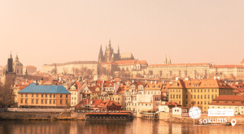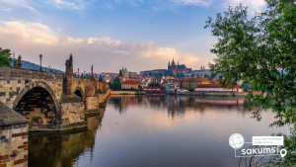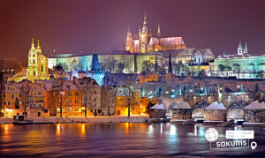

7 день

Красоти Чехії
Сніданок. Виселення з готелю.
Виїзд на екскурсію до Кутної Гори (20 євро + вхідний квиток в Костніцу 10 євро для дорослих / 5 євро для дітей до 15 років). Чеське місто Кутна Гора сьогодні є одним з головних туристичних центрів країни. Цікаве численними пам’ятниками готичної архітектури, а його історичний центр входить до Списку об’єктів Всесвітньої спадщини ЮНЕСКО. Срібна столиця по праву отримала назву «скарбниця країни», в якій зберіглась краса та історія у всіх вулицях, будинках і костелах. Ви відвідаєте головну пам'ятку Кутної гори - Церкву Всіх Святих, яку називають Костніца. Також ви побачите Собор Святої Варвари, Храм Вознесіння діви Марії та Монетний двір. Кутна-Гора підкорить вас своєю атмосферою після прогулянки його маленькими й затишними вуличками.

Запрошуємо відвідати ще одне прекрасне місто Чехії «Брно - Серце Моравії» (15 євро для дорослих/10 євро). Брно - місто з багатою історією, з якою ви познайомитесь під час оглядової екскурсії. Ви побачите найцікавіші місця столиці Моравії: Моравську площу, костел святого Якуба, площу Свободи - головну площу міста, та Стару Ратушу, розташовану на площі Зелений ринок. Ви підніметеся до Собору святих Петра і Павла, щоб помилуватися панорамами міста. Продовжуючи шлях до Домініканської площі, ви побачите Нову Ратушу і містичний замок Шпільберг. Доторкнувшись до моравської культури та історії, ви переконаєтесь наскільки красиво в цьому чудовому куточку Чехії.

Обід*.

Виїзд в Україну. Проходження кордону. Прибуття до Львову.

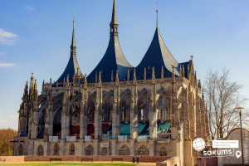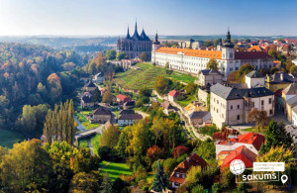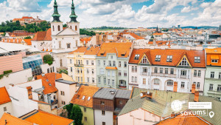

8 день

Повернення додому

Прибуття в Київ.

Вартість при бронюванні за 6 тижнів
до початку туру - 465 EUR

Базова вартість - 475 EUR

Входить у вартість

- Проїзд автобусом єврокласу по маршруту туру;
- Проживання у готелях рівня 3* в номерах з усіма зручностями;
- Харчування – сніданки;
- Супровід керівником групи;
- Медичне страхування для осіб 4-64 роки;
- Оглядові екскурсії, представлені в програмі: Берлін, Париж, Прага.

Не входить у вартість
- Додаткове харчування: 5 вечерь та 2 сніданки – 120 євро;
- Курортний збір (оплачується при бронюванні туру) - 12 євро з особи;
- Медичне страхування для осіб 0-3 та 65-80 років (*уточнюйте у менеджера);
- Навушники під час екскурсій – 10 євро/тур/особа (обов’язкова оплата до початку туру):
- Факультативні екскурсії;
- Вхідні квитки в екскурсійні об'єкти (церкви, собори, музеї тощо);
- Проїзд в громадському транспорті;
- Особисті витрати.

